KĄ REIŠKIA BŪTI TOLERANTIŠKAM?
KĄ REIŠKIA BŪTI KITOKIAM?
AR LENGVA BŪTI KITOKIAM?
1.Tolerantiškas žmogus turi gebėti priimti kitą žmogų toks, koks yra. Ne visada tolerancija sietina su beatodairišku kito žmogaus priimimu. Kartais kitoks žmogus negali keisti savęs.

„Adam“ Rež. M. Mayer, 2009.

- Apibūdinkite pagrindinį herojų. Kuo jis išskirtinis?
- Ar lengva bendrauti su Adamu? Kodėl?
- Ar Adamas dėl savo negalės gali prisitaikyti visuomenėje?
- Ar galima smerkti merginos elgesį su Adamu?
- Ar mergina privalo aukotis dėl Adamo? Argumentuokite.
O KAIP PAVYKSTA BENDRAUTI DVIEMS IŠSKIRTINIAMS ŽMONĖMS?
„Beprotiškai įsimylėję“ („Mozart and the Whale“) Rež. P. Ness, 2005.
Dramatiška ir romantiška istorija apie du žmonės, sergančius Aspergerio Sindromu (tam tikra autizmo forma).
Kas šiems žmonėms suteikia stiprybės išlikti kartu?

TEMĄ PAPILDO:
„Aš taip pat“ („Yo, tambien“)
Istorija apie kitokio žmogaus integraciją į visuomenę. Populiari tema, bet ar jau mokame šiuos žmones priimti, suvokti, tiesiog nesutrikti jų akivaizdoje?
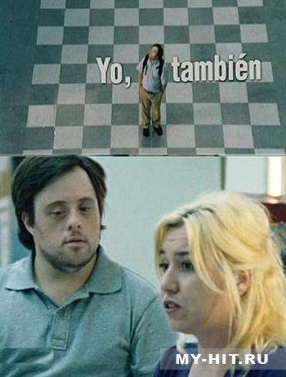
2. Būti pakančiam nelengva, nes kartais kito žmogaus poelgiai nenuspėjami. Būti kitokiam reiškia pasaulį vertinti savaip.
„Basomis per grindinį“ („Barfuss“) T. Schweiger, 2005.

- Apibūdinkite pagrindinius veikėjus (filmo pradžioje ir pabaigoje).
- Kaip žmogų keičia atsakomybė už kitą žmogų?
- Ar svarbu žmonių bendravimui meilė?
- Filme svarbiau meilė ar pareiga?

3.Nelengva priimti klystantį žmogų, jeigu slegia skausmas.
„ Tai, ką mes praradome“ („Things we lost in the fire“) Rež. S. Bier, 2007.
Filme atpažįstamas režisieriaus braižas. Kam patiko „Geresniame pasaulyje“, neliks abejingas ir šiai istorijai.

- Ar visada pagrįstai kaltinami kiti žmonės?
- Ar lengva atleisti puolusiam žmogui?
- Ką žmogui dovanoja atlaidumas? Supratinumas?
- Ar padėdamas kitam gali padėti ir sau?
- Ar likimas visada turi logiškus atsakymus? Į kokį klausimą vis bando atsakyti pagrindinė filmo veikėja?
4.Negalia kartais suteikia jėgų pasakyti daugiau nei pasakyta esant sveikam.
„Skafandras ir drugelis“ („The Diving Bell and the Butterfly“ Rež. J. Schnabel, 2007.

- Apibūdinkite sergantį žmogų?
- Kaip jo mąstymą keičia liga?
- Pakomentuokite pavadinimą?
- Kaip žmogaus liga keičia artimųjų gyvenimus?

5.Dvasinė stiprybė įveikia fizinę negalią.
„Neliečiamieji“ („Intouchables“)
Rež. O. Nakache, E. Toledano, 2011.
Filmas apie neįgaliojo ir teistojo bendravimą.
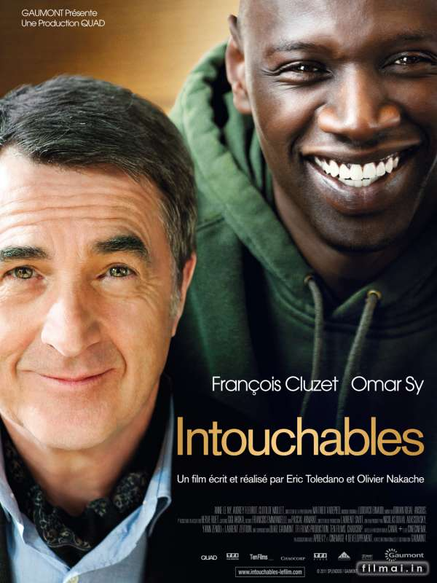
- Apibūdinkite pagrindinių veikėjų pokyčius (filmo pradžioje ir pabaigoje).
- Kodėl gailestis ne visada padeda?
- Dėl kokių priežasčių prižiūrėtojas ir ligonis tapo gerais draugais?

- Pasitikėjimas ir tikėjimas vaiko galimybėmis gali daryti stebuklus.
„Raudona kaip dangus“ („Rojo como el cielo“)
Aklo berniuko istorija.

- Kas nutinka pagrindiniam veikėjui?
- Kur apsigyvena aklas berniukas?
- Ar ten vaikas jaučiasi gerai? Kodėl?
- Kokios priežastys lėmė, kad aklas vaikas užaugo žymus žmogus?

6.Stiprybės suteikia rūpestis dėl kito žmogaus.

„Rūdys ir kaulai“ („De rouillr et d‘os“)
Dviejų žmonių savęs ir vienas kito atradimo istorija ir kova už gyvenimą.

TEMĄ PAPILDO:
„Silver linings“
Sunkiai lengva komedija. Lietuviai šį pavadinimą verčia „Optimisto istorija“, rusai „Mano vaikinas – psichopatas“. Kuris variantas tinkamesnis, nuspręskite patys .


7.Sudėtinga priimti ligą, jei aplink dar vyrauja daug mitų ir prietarų.
„Likimo būganas“ („Beat the drum“)
Jautri istorija apie vaiko gyvenimą.

- Kokios problemos keliamos filme?
- Apibūdinkite pagrindinį veikėją berniuką? Kokia didžiausia jo svajonė?
- Kaip žmonių likimus veikia kaimelio tradicijos?
- Kaip priimamas AIDS maras šio berniuko kaime?

8. Dažnai stereotipai griūva grėsmės akivaizdoje.
„Karo gėlės“ („The flowers of war“)
Rež. Y. Zhang, 2011.
Karinius filmus mėgstantiems. Šia tema visada yra ką pasakyti. Ypač sunkiai suvokiamas žmogaus pasaulis, jo sprendimai akistatoje su mirtimi...


